

山东三类耗材接续采购正式启动
今日（5月21日），山东省公共资源交易中心发布《关于切口保护器等3类医用耗材协议期满接续采购文件公告》。符合要求的企业可于5月22日-5月27日参与申报。
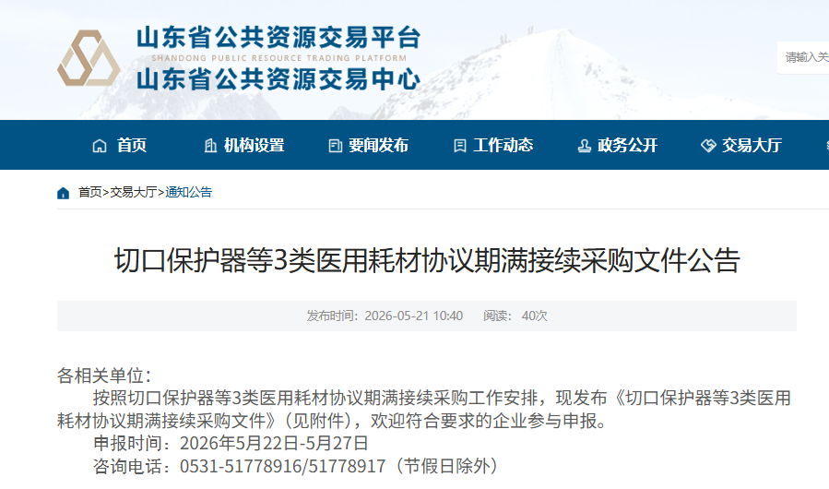
采购品种、采购周期、联盟省份
- 采购品种：切口保护器、血管介入治疗类可回收腔静脉滤器、腔镜切割吻/缝合器及钉仓（钉匣）。
- 采购周期：原则上不少于2年。
- 联盟省份：切口保护器联盟省份为山东、山西、河北、河南四省，其余两类耗材采购省份仅山东一省。
序号 | 采购品种 | 联盟省份 | 医保编码前7/10/15位（包含但不限于）
1 | 切口保护器 | 山东、山西、河北、河南 | C140202264
2 | 血管介入治疗类可回收腔静脉滤器 | 山东 | C02063506600002、C02063506600003、C02063506600004、C02063506600005
3 | 腔镜切割吻/缝合器及钉仓（钉匣） | 山东 | C110102、C110103

采购品种分组、最高有效申报价
血管介入治疗类可回收腔静脉滤器、腔镜切割吻/缝合器及钉仓（钉匣）两类耗材进行产品分组，两类耗材分组情况及腔镜切割吻/缝合器及钉仓（钉匣）最高有效申报价详见下表。
采购品种 | 分组 | 分组规则
血管介入治疗类可回收腔静脉滤器 | 分组一 | 回收周期≥30天
 | 分组二 | 回收周期＜30天

采购品种 | 分组 | 分组规则 |  | 最高有效申报价  （元/把、元/个）
 |  |  | 管理类别
腔镜切割吻/缝合器及钉仓 | 分组一 | 电动腔镜切割吻/缝合器 | III类 | 4427
 | 分组二 |  | II类 | 4293
 | 分组三 | 电动腔镜切割吻/缝合器钉仓（钉匣） | III类 | 2850
 | 分组四 |  | II类 | 1933
 | 分组五 | 腔镜切割吻/缝合器 | III类 | 2546
 | 分组六 |  | II类 | 2278
 | 分组七 | 腔镜切割吻/缝合器钉仓（钉匣） | III类 | 1695
 | 分组八 |  | II类 | 1695

企业报价
- 企业产品申报
申报企业按照应报尽报的原则，医疗机构填报首年采购需求量且全国省级（含省际联盟，下同）集中带量采购中选的产品，企业均应申报带量联动。
- 报价要求
申报企业相关产品报价不得高于本企业省级集中采购平台最低挂网价。
其中，省级集采中选的产品，报价不得高于本产品省级集采最低中选价（以中选结果公布为准）和全国最低挂网价二者中的低值。
腔镜切割吻/缝合器及钉仓（钉匣）报价须同时不高于最高有效申报价。
【注意】应申报但未申报带量联动（若产品在全国范围内不再销售的，企业须提供证明文件），或未如实按不高于本产品省级集采最低中选价和全国最低挂网价二者中的低值申报的，一经核实，取消企业同采购品种所有产品中选资格。

拟中选规则
- 省级集采中选的产品
报价 ≤ 本产品省级集采最低中选价和全国最低挂网价二者中低值的，获得中选资格。
其中，腔镜切割吻/缝合器及钉仓（钉匣）报价同时不高于最高有效申报价。
- 省级集采未中选的产品
- 报价 ≤ 同分组所有中选产品最低价的，获得中选资格。
- 若本企业在同分组有其他中选产品，企业申报的新获批产品（上轮集采申报结束后新获批注册证产品或新增注册规格型号产品）如承诺较同分组本企业所有中选产品不降低产品功能和特性且报价不高于同分组本企业中选产品最高价的，可获得中选资格。
- 按照国家或省级药品监督管理部门创新医疗器械特别审查程序特别审批的产品，报价 ≤ 同分组所有中选产品最高价的，获得中选资格。

约定采购量
医疗机构首年约定采购量为首年采购需求量的80%。
若产品中选，则医疗机构采购需求量的60%分配给该中选企业，中选企业采购需求量的20%和未中选企业采购需求量的80%作为待分配量由医疗机构在同组内各中选企业中自由分配，鼓励选择质优价宜的中选产品。

动态调整
采购周期内，中选产品若在外省（含省际联盟）产生挂网价格或集采中选价格低于本次接续采购中选价格的，企业应在30天内申报联动调整中选价格，未及时申报联动的，取消企业同采购品种所有产品中选资格。
未中选产品若在外省（含省际联盟）集采中选，企业可自主申报进行联动，获得中选资格，下一个采购年度可参加医疗机构中选产品报量。其中，腔镜切割吻/缝合器及钉仓（钉匣）须不高于最高有效申报价。
本次集采过程中被取消中选资格的企业在采购周期内不得申报相应采购品种。

声 明
本文基于互联网公开资料进行整理，目的在于传递分享信息，仅供读者参考之用。本网站不保证信息的准确性、有效性、及时性和完整性。本公司及其雇员一概毋须以任何方式就任何信息传递或传送的失误、不准确或错误，对用户或任何其他人士负任何直接或间接责任。在法律允许的范围内，本公司在此声明，不承担用户或任何人士就使用或未能使用本网站所提供的信息或任何链接所引致的任何直接、间接、附带、从属、特殊、惩罚性或惩戒性的损害赔偿。

